ВІДОКРЕМЛЕНИЙ СТРУКТУРНИЙ ПІДРОЗДІЛ
„БОЯРСЬКИЙ ФАХОВИЙ КОЛЕДЖ НАЦІОНАЛЬНОГО УНІВЕРСИТЕТУ БІОРЕСУРСІВ І ПРИРОДОКОРИСТУВАННЯ УКРАЇНИ”

Тexнiчнe вiддiлeння
Циклова комiciя інформаційних технологій та фізико-математичних диcциплiн

ПОЯCНЮВАЛЬНА ЗАПИCКА
до кваліфікаційної роботи
за оcвiтньо-професійним ступенем фаховий молодший бакалавр
на тeму: "Розробка інтернет-магазину ювелірних виробів"

Здобувач фахової передвищої освіти IV куpcу, гpупи КН-22
за освітньо-професійною програмою
Комп’ютерні науки
із спеціальності 122 «Комп’ютерні науки»
_________________ Т. КУЛЬЧІЦЬКИЙ
Кepiвник: ______________ К. КИСЕЛЬОВ
Н.Контpоль: ____________ К. КИСЕЛЬОВ
Peцeнзeнт: ______________ О. АВРАМЕНКО

м. Бояpка – 2026 piк

Форма № Н-9.01
Відокремлений структурний підрозділ
„Боярський фаховий коледж
Національного університету біоресурсів і природокористування України”
( повне найменування вищого навчального закладу )
Технічне відділення
Циклова комісія інформаційних технологій та фізико-математичних дисциплін
Освітньо-професійний ступінь фаховий молодший бакалавр
За освітньо-професійною програмою Комп’ютерні науки
Із спеціальності 122 «Комп’ютерні науки»
^{(шифр і назва)}
«ЗАТВЕРДЖУЮ»
Завідувач технічного відділення
__________ Ірина СЕМЕНЮТА
“____” ____________ 2026 року

З А В Д А Н Н Я
НА КВАЛІФІКАЦІЙНУ РОБОТУ ЗДОБУВАЧУ ОСВІТИ

_____________________________ КУЛЬЧІЦЬКОМУ ТИМОФІЮ__________________________
(прізвище, ім’я, по батькові)
1. Тема проєкту __ Розробка інтернет магазину ювелірних виробів

керівник проєкту _ КИСЕЛЬОВ КИРИЛО ____________________ _____________

затверджені наказом вищого навчального закладу від “18” травня 2026 року № 96-4
2. Строк подання студентом проєкту 17 червня 2026

3. Вихідні дані до проєкту
Розробити вебзастосунок інтернет-магазину ювелірних виробів із використанням технологій HTML5, CSS3 та JavaScript.
Забезпечити зберігання даних користувачів, товарів та замовлень за допомогою хмарної платформи Firebase.
Реалізувати механізми реєстрації, авторизації та розмежування прав доступу користувачів.
Забезпечити можливість створення та обробки індивідуальних замовлень із завантаженням користувацьких файлів.
Використати Docker для контейнеризації програмного забезпечення та Swagger для документування програмного інтерфейсу.

4. Зміст пояснювальної записки (перелік питань, які потрібно розробити)
АНОТАЦІЯ
ВСТУП
РОЗДІЛ 1. АНАЛІЗ ПРЕДМЕТНОЇ ОБЛАСТІ ТА ПОСТАНОВКА ЗАДАЧІ
1.1 Опис та аналіз предметної області
1.2 Аналіз аналогів та існуючих рішень
1.3 Аналіз функціональних вимог до системи
1.4 Аналіз процесу обліку відвідуваності студентів
1.5 Постановка задачі
1.6 UML-діаграма варіантів використання системи
РОЗДІЛ 2. ПРОЄКТУВАННЯ СИСТЕМИ
2.1 Загальна архітектура системи
2.2 Вибір засобів розробки програмного забезпечення
2.3 Проєктування структури сайту
2.4 Проєктування бази даних
2.6 Проєктування UML-діаграми класів
2.7 Проєктування інтерфейсу користувача
РОЗДІЛ 3. РОЗРОБКА ТА РЕАЛІЗАЦІЯ ПРОГРАМНОГО ЗАБЕЗПЕЧЕННЯ
3.1 Реалізація системи авторизації та автентифікації
3.2 Реалізація інтерфейсу
3.3 Реалізація системи категорій товарів
3.4 Реалізація системи реєстрації користувачів
3.5 Реалізація системи авторизації
3.6 Реалізація форми оформлення замовлення
3.7 Реалізація завантаження фотографій для індивідуальних замовлень
3.8 Реалізація адміністративної панелі
3.9 Реалізація модуля управління товарами
3.10 Реалізація управління користувачами
3.11 Реалізація експорту даних
3.12 Реалізація адаптивного дизайну
РОЗДІЛ 4. ТЕСТУВАННЯ ТА ВПРОВАДЖЕННЯ ВЕБЗАСТОСУНКУ
4.1 Тестування функціональних можливостей
4.2 Тестування функціональних модулів
4.3 Аналіз результатів тестування
4.4 Рекомендації щодо впровадження системи
4.5 Перспективи подальшого розвитку проєкту
ВИСНОВОК
СПИСОК ВИКОРИСТАНИХ ДЖЕРЕЛ

5. Перелік графічного матеріалу
- Структурна схема вебзастосунку інтернет-магазину ювелірних виробів.
- UML-діаграма варіантів використання вебзастосунку.
- ER-діаграма бази даних вебзастосунку.

6. Дата видачі завдання 18.05.2026 року

КАЛЕНДАРНИЙ ПЛАН
№  з/п | Назва етапів кваліфікаційної роботи | Строк виконання етапів проєкту | Примітка
1. | Отримання завдання. Вивчення рекомендованої літератури. Систематизація матеріалів дипломного проєкту. | 19.05.2026р. | виконано
2. | Аналіз предметної області та існуючих аналогів систем контролю знань і відвідуваності студентів. | 23.05.2026р. | виконано
3. | Написання вступу та першого розділу пояснювальної записки. Визначення мети, об'єкта, предмета та завдань дослідження. | 26.05.2026р. | виконано
4. | Проєктування структури бази даних та розробка ER-моделі системи. | 27.05.2026р. | виконано
5. | Вибір технологій та засобів розробки програмного забезпечення. | 29.05.2026р. | виконано
6. | Написання другого розділу пояснювальної записки. | 30.05.2026р. | виконано
7. | Розробка програмних модулів системи EduControl. | 31.05.2026р. | виконано
8. | Реалізація системи авторизації, журналу оцінювання та обліку відвідуваності. | 07.06.2026р. | виконано
9. | Написання третього розділу пояснювальної записки. | 10.06.2026р. | виконано
10. | Проведення тестування програмного забезпечення та аналіз результатів. | 11.06.2026р. | виконано
11. | Написання висновків, оформлення списку використаних  джерел та додатків. | 14.06.2026р. | виконано
12. | Остаточне редагування пояснювальної записки, підготовка доповіді та презентації до захисту. | 16.06.2026р. | виконано
13. | Подання дипломного проєкту керівнику та підготовка до захисту. | 18.06.2026р. | виконано

Здобувач освіти Т. КУЛЬЧІЦЬКИЙ
( підпис ) (прізвище та ініціали)
Керівник роботи К. КИСЕЛЬОВ
( підпис ) (прізвище та ініціали)
ЗМICТ

АНОТАЦІЯ 8
ВСТУП 10
РОЗДІЛ 1. АНАЛІЗ ПРЕДМЕТНОЇ ОБЛАСТІ ТА ПОСТАНОВКА ЗАДАЧІ 12
1.1 Опис та аналіз предметної області 12
1.2 Аналіз аналогів та існуючих рішень 16
1.3 Аналіз функціональних вимог до системи 19
1.4 Аналіз процесу обліку відвідуваності студентів 20
1.5 Постановка задачі та UML-діаграма варіантів використання системи 20
РОЗДІЛ 2. ПРОЄКТУВАННЯ СИСТЕМИ 22
2.1 Загальна архітектура системи 22
2.2 Вибір засобів розробки програмного забезпечення 23
2.3 Проєктування структури сайту 25
2.4 Проєктування бази даних 27
2.5 Проєктування ролей користувачів 28
2.6 Проєктування UML-діаграми класів 29
2.7 Проєктування інтерфейсу користувача 30
РОЗДІЛ 3. РОЗРОБКА ТА РЕАЛІЗАЦІЯ ПРОГРАМНОГО ЗАБЕЗПЕЧЕННЯ 32
3.1 Реалізація системи авторизації та автентифікації 32
3.2 Реалізація інтерфейсу 33
3.3 Реалізація системи категорій товарів 35
3.4 Реалізація системи реєстрації користувачів 36
3.5 Реалізація системи авторизації 37
3.6 Реалізація форми оформлення замовлення 38
3.7 Реалізація завантаження фотографій для індивідуальних замовлень 40
3.8 Реалізація адміністративної панелі 41
3.9 Реалізація модуля управління товарами 42
3.10 Реалізація управління користувачами 44
3.11 Реалізація експорту даних 44
3.12 Реалізація адаптивного дизайну 45
РОЗДІЛ 4. ТЕСТУВАННЯ ТА ВПРОВАДЖЕННЯ ВЕБЗАСТОСУНКУ 46
4.1 Тестування функціональних можливостей 46
4.2 Тестування функціональних модулів 48
4.3 Аналіз результатів тестування 49
4.4 Рекомендації щодо впровадження системи 49
4.5 Перспективи подальшого розвитку проєкту 50
ВИСНОВОК 52
СПИСОК ВИКОРИСТАНИХ ДЖЕРЕЛ 53

АНОТАЦІЯ

У кваліфікаційній роботі розглянуто процес розробки інтернет-магазину ювелірних виробів. Актуальність теми обумовлена стрімким розвитком електронної комерції та зростанням попиту на онлайн-продаж товарів через мережу Інтернет. Використання веб-технологій дозволяє підприємствам розширювати ринки збуту, забезпечувати зручний доступ до продукції та підвищувати якість обслуговування клієнтів.
Метою кваліфікаційної роботи є розробка сучасного інтернет-магазину ювелірних виробів, який забезпечує зручний перегляд каталогу товарів, можливість оформлення замовлень, реєстрацію та авторизацію користувачів, а також адміністрування інформаційного наповнення сайту.
Об'єктом дослідження є процес організації онлайн-продажу ювелірних виробів засобами веб-технологій.
Предметом дослідження є методи, засоби та технології створення веборієнтованих інформаційних систем електронної комерції.
У процесі виконання роботи було проведено аналіз предметної області, досліджено існуючі рішення у сфері електронної торгівлі ювелірними виробами, визначено функціональні та нефункціональні вимоги до програмного продукту, спроєктовано структуру сайту та реалізовано основні програмні модулі.
Для реалізації проєкту використано сучасні веб-технології HTML5, CSS3 та JavaScript. Розроблений програмний продукт забезпечує ефективну взаємодію між користувачами та адміністраторами системи, дозволяє здійснювати перегляд каталогу виробів, оформлення індивідуальних замовлень та керування контентом через адміністративну панель.
Ключові слова: інтернет-магазин, ювелірні вироби, вебзастосунок, електронна комерція, HTML, CSS, JavaScript, веброзробка, онлайн-магазин, адміністрування сайту.
k
ANNOTATION

The qualification work is devoted to the development of an online jewelry store. The relevance of the topic is determined by the rapid growth of e-commerce and the increasing demand for online sales. Modern web technologies provide businesses with effective tools for product presentation, customer interaction and sales management.
The purpose of the work is to develop a modern online jewelry store that provides product catalog browsing, customer registration and authorization, order processing and content management through an administrative interface.
The object of research is the process of organizing online sales of jewelry products using web technologies.
The subject of research is methods and tools for developing web-based e-commerce information systems.
The project includes subject area analysis, requirements definition, software design and implementation of the main functional modules. The system was developed using HTML5, CSS3 and JavaScript technologies.
The developed web application provides a user-friendly interface for customers and administrators and supports product browsing, order creation and information management.
Keywords: online store, jewelry products, e-commerce, web application, HTML, CSS, JavaScript, website development.

ВСТУП

Сучасний розвиток інформаційних технологій суттєво впливає на всі сфери діяльності людини. Однією з галузей, що зазнала найбільш значних змін, є торгівля. Завдяки поширенню мережі Інтернет та розвитку електронної комерції традиційні методи продажу товарів поступово доповнюються або повністю замінюються цифровими платформами. Сьогодні значна частина покупців надає перевагу онлайн-магазинам через їхню доступність, швидкість обслуговування та можливість здійснювати покупки незалежно від місця перебування.
Особливо актуальним є використання електронної комерції у сфері продажу ювелірних виробів. Ювелірні прикраси залишаються популярною категорією товарів, яка користується стабільним попитом серед широкого кола споживачів. Покупці все частіше шукають можливість ознайомитися з асортиментом виробів через Інтернет, переглянути фотографії продукції, порівняти характеристики та оформити замовлення без необхідності особистого відвідування магазину.
Використання інтернет-магазинів дозволяє підприємствам значно розширити аудиторію потенційних клієнтів. На відміну від традиційних торгових точок, вебресурс доступний користувачам цілодобово та не обмежується географічним розташуванням. Це створює сприятливі умови для розвитку бізнесу, збільшення обсягів продажів та підвищення конкурентоспроможності підприємства.
Незважаючи на значну кількість існуючих платформ електронної комерції, багато з них мають надлишковий функціонал, складний інтерфейс або потребують значних фінансових витрат для впровадження та підтримки. Тому актуальним завданням є створення власного спеціалізованого вебзастосунку, який буде орієнтований саме на продаж ювелірних виробів та враховуватиме особливості даної предметної області.
Метою кваліфікаційної роботи є розробка інтернет-магазину ювелірних виробів, який забезпечує зручний доступ до каталогу продукції, оформлення замовлень, взаємодію користувачів із системою та адміністрування інформаційного наповнення сайту.
Для досягнення поставленої мети необхідно виконати такі завдання:
– провести аналіз предметної області та сучасних тенденцій розвитку електронної комерції;
– дослідити існуючі інтернет-магазини ювелірних виробів;
– визначити функціональні та нефункціональні вимоги до програмного продукту;
– спроєктувати структуру вебзастосунку;
– розробити інтерфейс користувача;
– реалізувати систему авторизації та реєстрації;
– створити модуль оформлення замовлень;
– реалізувати адміністративну панель управління;
– провести тестування програмного забезпечення;
– оцінити ефективність розробленої системи.
Об'єктом дослідження є процес продажу ювелірних виробів через мережу Інтернет.
Предметом дослідження є методи та технології створення веборієнтованих систем електронної комерції.
Практична цінність роботи полягає у створенні повноцінного інтернет-магазину, який може використовуватися для презентації та продажу ювелірних виробів, прийому замовлень від клієнтів та управління товарним асортиментом.
Кваліфікаційна робота складається зі вступу, чотирьох розділів, висновків, списку використаних джерел та додатків. У першому розділі виконано аналіз предметної області та існуючих аналогів. Другий розділ присвячено проєктуванню системи та вибору засобів розробки. У третьому розділі описано процес реалізації програмного забезпечення. У четвертому розділі наведено результати тестування та перспективи розвитку проєкту.

РОЗДІЛ 1. АНАЛІЗ ПРЕДМЕТНОЇ ОБЛАСТІ ТА ПОСТАНОВКА ЗАДАЧІ

1.1 Опис та аналіз предметної області

На сучасному етапі розвитку суспільства інформаційні технології займають важливе місце практично в усіх сферах людської діяльності. Однією з галузей, яка за останні роки зазнала суттєвих змін під впливом цифрових технологій, є торгівля. Активне використання мережі Інтернет сприяло розвитку електронної комерції, яка стала ефективним інструментом для реалізації товарів та послуг.
Електронна комерція являє собою форму здійснення торговельної діяльності із використанням інформаційно-комунікаційних технологій. Вона передбачає продаж товарів, надання послуг, проведення фінансових операцій та взаємодію між продавцем і покупцем через електронні засоби зв'язку. Основною перевагою електронної комерції є можливість здійснювати торговельні операції незалежно від географічного розташування учасників процесу.
За останні роки популярність онлайн-покупок значно зросла. Покупці дедалі частіше обирають інтернет-магазини через зручність використання, широкий вибір товарів, можливість порівняння характеристик продукції та економію часу. На відміну від традиційних магазинів, вебресурси працюють цілодобово та дозволяють користувачам отримувати доступ до товарів у будь-який зручний момент.
Одним із перспективних напрямів електронної комерції є продаж ювелірних виробів. До цієї категорії належать каблучки, сережки, браслети, підвіски, кольє, брошки та інші декоративні прикраси. Ювелірні вироби користуються попитом як серед жінок, так і серед чоловіків різного віку. Такі товари часто використовуються як подарунки на свята, пам'ятні дати або важливі життєві події.
Сучасний ринок ювелірних виробів характеризується високою конкуренцією. Виробники та продавці постійно вдосконалюють свої методи просування продукції, впроваджують нові технології обслуговування клієнтів та розширюють асортимент. Одним із найбільш ефективних інструментів залучення покупців є створення власного інтернет-магазину.
Використання інтернет-магазину дозволяє значно скоротити витрати на утримання торгових площ, розширити аудиторію потенційних клієнтів та забезпечити оперативне оновлення інформації про товари. Крім того, вебсайт дозволяє демонструвати продукцію за допомогою фотографій високої якості, детальних описів та характеристик.
У традиційній схемі продажу покупець повинен особисто відвідати магазин для ознайомлення з асортиментом продукції. Такий підхід потребує додаткових часових витрат та обмежує кількість потенційних клієнтів. У випадку використання інтернет-магазину користувач отримує можливість переглядати товари дистанційно, обирати необхідні вироби та оформлювати замовлення без фізичного відвідування торговельного закладу.
Важливою складовою сучасного інтернет-магазину є зручний користувацький інтерфейс. Від якості його реалізації залежить швидкість пошуку товарів, зручність оформлення замовлення та загальне враження користувача від роботи із сайтом. Саме тому під час розробки вебзастосунків особлива увага приділяється створенню зрозумілої структури навігації та логічній організації інформації.
Окрім каталогу продукції, сучасні інтернет-магазини часто містять додаткові функції, які покращують взаємодію між клієнтом та продавцем. До таких функцій належать система авторизації користувачів, особисті кабінети, оформлення індивідуальних замовлень, можливість завантаження власних зображень для створення персоналізованих виробів, система повідомлень та засоби адміністрування контенту.
У рамках даного дипломного проєкту розробляється інтернет-магазин ювелірних виробів Основним призначенням системи є надання користувачам зручного інструменту для ознайомлення з асортиментом прикрас та оформлення замовлень через мережу Інтернет.
Розроблювана система передбачає наявність декількох категорій товарів, що дозволяє структурувати інформацію та полегшує процес пошуку необхідних виробів. Користувач може переглядати доступні категорії, ознайомлюватися з фотографіями та характеристиками продукції, а також оформлювати індивідуальні замовлення.
Особливістю проєкту є можливість завантаження користувачем власного зображення для створення індивідуального дизайну прикраси. Такий підхід дозволяє підвищити рівень персоналізації продукції та задовольнити потреби клієнтів, які бажають отримати унікальний ювелірний виріб.
Для забезпечення безпеки доступу до функцій системи реалізовано механізми реєстрації та авторизації користувачів. Після входу до системи користувач отримує доступ до додаткових можливостей, пов'язаних із оформленням замовлень та взаємодією з адміністрацією магазину.
Окрему роль у функціонуванні системи відіграє адміністративна панель. Адміністратор має можливість додавати нові товари, редагувати існуючу інформацію, керувати користувачами та здійснювати контроль за роботою сайту.
Інформаційні потоки розроблюваної системи можна представити у вигляді схеми, яка наведена на рисунку 1.1.
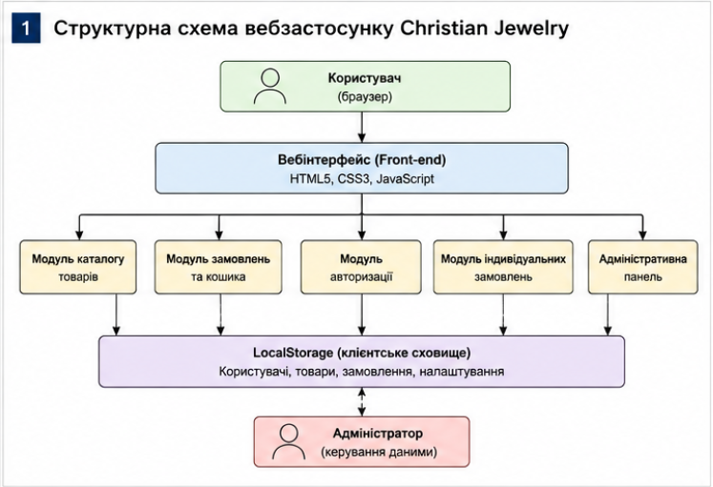
Рис. 1.1 – Схема інформаційних потоків інтернет-магазину ювелірних виробів
Покупець взаємодіє із вебзастосунком через користувацький інтерфейс, переглядає каталог товарів та надсилає інформацію про замовлення. Отримані дані обробляються системою та передаються адміністратору для подальшого виконання замовлення. Такий підхід забезпечує ефективну взаємодію між усіма учасниками процесу продажу.
Отже, проведений аналіз предметної області свідчить про актуальність створення спеціалізованого інтернет-магазину ювелірних виробів. Використання сучасних вебтехнологій дозволяє створити ефективний інструмент для продажу продукції, підвищення рівня обслуговування клієнтів та автоматизації основних бізнес-процесів.

1.2 Аналіз аналогів та існуючих рішень

Під час розробки вебзастосунку було проведено аналіз існуючих інтернет-магазинів ювелірних виробів. Метою дослідження було виявлення сучасних підходів до організації електронної комерції, визначення найбільш ефективних функціональних рішень, а також виявлення недоліків, які можуть бути усунені у власному програмному продукті.
Одним із найбільш відомих представників ювелірного ринку є компанія Pandora. Офіційний вебсайт компанії забезпечує користувачам доступ до широкого асортименту продукції, включаючи каблучки, браслети, підвіски та інші прикраси. Сайт має сучасний адаптивний дизайн, зручну систему навігації та розвинені засоби пошуку товарів. Для кожного виробу доступні детальні фотографії, характеристики, інформація про матеріали та відгуки покупців. До переваг даного ресурсу можна віднести високу якість інтерфейсу, зручний каталог та швидкий процес оформлення замовлення. Недоліком є відсутність можливості створення індивідуальних виробів за власним дизайном користувача.
Наступним об'єктом дослідження став український ювелірний бренд SOVA. Вебресурс компанії вирізняється сучасним дизайном, якісною візуальною складовою та зручним представленням продукції. Користувачам доступні категорії товарів, система сортування та фільтрації, персональні рекомендації та інформація про нові колекції. Особливістю сайту є акцент на індивідуальному стилі виробів та брендованому контенті. Разом з тим можливості персоналізації продукції залишаються обмеженими та не передбачають завантаження власних ескізів або зображень замовником.
Також було проаналізовано вебсайт ювелірної мережі Zarina. Система забезпечує зручний доступ до каталогу продукції, підтримує фільтрацію товарів за категоріями, матеріалами та ціновими діапазонами. Інтерфейс ресурсу адаптований для роботи на мобільних пристроях та забезпечує швидке оформлення замовлень. До переваг можна віднести широкий вибір продукції та якісну систему навігації. Водночас функціонал сайту орієнтований переважно на продаж готових виробів і не надає користувачам інструментів для створення індивідуальних замовлень.
Окрему увагу було приділено аналізу вебресурсу компанії «Золотий Вік», яка є одним із найбільших українських продавців ювелірних виробів. Сайт має розвинений каталог товарів, підтримує систему пошуку, особистий кабінет користувача, кошик покупця та різноманітні маркетингові інструменти. Користувач може отримати детальну інформацію про продукцію, переглянути фотографії та скористатися програмами лояльності. Незважаючи на широкий функціонал, система не підтримує можливість завантаження користувацьких матеріалів для створення унікальних прикрас.
Проведений аналіз показав, що більшість сучасних інтернет-магазинів ювелірних виробів забезпечують якісне представлення продукції, зручну навігацію та ефективні механізми продажу. Водночас значна частина існуючих рішень не підтримує індивідуалізацію продукції та не надає можливості завантаження власних зображень або ескізів для створення персоналізованих виробів.
На основі проведеного дослідження було прийнято рішення реалізувати у вебзастосунку Christian Jewelry не лише стандартні функції інтернет-магазину, а й механізм оформлення індивідуальних замовлень із можливістю завантаження користувацьких фотографій та ескізів. Дана функція є однією з ключових особливостей розроблюваної системи та дозволяє підвищити рівень взаємодії між клієнтом і виробником ювелірних виробів.
Для наочного порівняння функціональних можливостей було сформовано таблицю порівняльного аналізу аналогів.

Таблиця 1.1 – Порівняльна характеристика аналогів
Функція | Pandora | SOVA | Zarina | Золотий Вік | Christian Jewelry
Каталог товарів | + | + | + | + | +
Пошук товарів | + | + | + | + | +
Реєстрація користувачів | + | + | + | + | +
Кошик покупця | + | + | + | + | +
Оформлення замовлень | + | + | + | + | +
Адміністративна панель | + | + | + | + | +
Адаптивний дизайн | + | + | + | + | +
Індивідуальні замовлення | – | ± | – | – | +
Завантаження власних зображень | – | – | – | – | +
Отже, результати аналізу аналогів підтвердили актуальність розробки вебзастосунку Christian Jewelry та дозволили сформувати перелік функціональних можливостей, які забезпечують конкурентні переваги майбутньої системи.

1.3 Аналіз функціональних вимог до системи

Функціональні вимоги визначають перелік можливостей, які повинна забезпечувати інформаційна система для досягнення поставлених цілей.
Основною функцією розроблюваного інтернет-магазину є забезпечення можливості продажу ювелірних виробів через мережу Інтернет. Для реалізації цього завдання система повинна містити ряд взаємопов'язаних модулів.
Першочерговою вимогою є забезпечення доступу до каталогу продукції. Користувач повинен мати можливість переглядати товари, ознайомлюватися з їх характеристиками та фотографіями.
Важливою функцією є поділ продукції за категоріями. Це дозволяє спростити навігацію та прискорити пошук необхідних виробів.
Наступною вимогою є реалізація системи реєстрації та авторизації користувачів. Наявність облікового запису дозволяє ідентифікувати клієнтів та забезпечувати персоналізовану взаємодію із системою.
Система повинна підтримувати оформлення замовлень. Для цього користувачу необхідно надати можливість введення контактних даних, вибору параметрів виробу та додавання додаткової інформації щодо замовлення.
Особливістю проєкту є можливість завантаження користувачем власних зображень. Дана функція використовується для створення індивідуальних ювелірних виробів за побажаннями клієнта.
Для адміністратора повинна бути реалізована окрема панель управління. Вона забезпечує можливість додавання, редагування та видалення товарів, а також контроль діяльності користувачів.
Система також повинна підтримувати адаптивний дизайн, що забезпечує коректне відображення інтерфейсу на персональних комп'ютерах, планшетах та смартфонах.

1.4 Аналіз процесу обліку відвідуваності студентів

Окрім функціональних можливостей, сучасний вебзастосунок повинен відповідати певним нефункціональним вимогам.
Однією з найважливіших характеристик є продуктивність. Сторінки сайту повинні швидко завантажуватися навіть при використанні мобільного інтернету. Висока швидкість роботи позитивно впливає на користувацький досвід та сприяє збільшенню кількості замовлень.
Не менш важливою вимогою є надійність системи. Вебзастосунок повинен стабільно працювати протягом тривалого часу без виникнення критичних помилок.
Особливу увагу необхідно приділити безпеці. Дані користувачів повинні бути захищені від несанкціонованого доступу, а система авторизації має забезпечувати контроль доступу до адміністративних функцій.
Важливим фактором є зручність використання. Інтерфейс повинен бути зрозумілим навіть для користувачів, які не мають спеціальних технічних знань.
Ще однією вимогою є масштабованість. Архітектура системи повинна дозволяти додавання нових функцій без необхідності повної переробки програмного забезпечення.

1.5 Постановка задачі та UML-діаграма варіантів використання системи

На основі проведеного аналізу предметної області та існуючих аналогів сформульовано задачу дипломного проєкту.
Необхідно розробити веборієнтований інтернет-магазин ювелірних виробів, який забезпечуватиме зручну взаємодію між покупцями та адміністраторами системи.
Система повинна надавати можливість перегляду каталогу товарів, реєстрації користувачів, авторизації, оформлення замовлень, завантаження власних зображень для створення індивідуальних виробів та адміністрування інформаційного наповнення сайту.
Програмний продукт має бути реалізований із використанням сучасних вебтехнологій та забезпечувати стабільну роботу на різних типах пристроїв.
Для досягнення поставленої мети необхідно спроєктувати структуру системи, розробити інтерфейс користувача, реалізувати основні функціональні модулі та провести тестування готового програмного забезпечення.
Для моделювання взаємодії користувачів із системою використовується UML-діаграма варіантів використання.
Основними акторами системи є:
– гість;
– зареєстрований користувач;
– адміністратор.
Гість має можливість переглядати каталог товарів, знайомитися з інформацією про компанію та переглядати контактні дані.
Зареєстрований користувач додатково може оформлювати замовлення, завантажувати зображення для індивідуального виготовлення виробів та взаємодіяти із системою через власний обліковий запис.
Адміністратор здійснює керування товарами, користувачами та інформаційним наповненням сайту.

РОЗДІЛ 2. ПРОЄКТУВАННЯ СИСТЕМИ

2.1 Загальна архітектура системи

Після проведення аналізу предметної області та визначення функціональних вимог наступним етапом розробки є проєктування архітектури програмного забезпечення. Якісно спроєктована архітектура дозволяє забезпечити стабільність роботи системи, простоту супроводу та можливість подальшого розширення функціоналу.
Розроблений інтернет-магазин ювелірних виробів являє собою веборієнтовану інформаційну систему, яка працює за принципом клієнт-серверної взаємодії. Користувач отримує доступ до функцій системи за допомогою веббраузера без необхідності встановлення додаткового програмного забезпечення.
Основними компонентами системи є:
– клієнтська частина;
– серверна частина;
– модуль зберігання даних;
– адміністративна підсистема;
– модуль оформлення замовлень.
Клієнтська частина відповідає за відображення інтерфейсу користувача та взаємодію із відвідувачами сайту. Для її реалізації використовуються технології HTML5, CSS3 та JavaScript.
Серверна частина забезпечує обробку даних, отриманих від користувачів, виконання бізнес-логіки та взаємодію із системою зберігання інформації.
Модуль зберігання даних використовується для збереження інформації про товари, користувачів, категорії та замовлення.
Адміністративна підсистема забезпечує можливість керування інформаційним наповненням вебресурсу. Адміністратор може додавати нові товари, редагувати наявні записи та контролювати роботу системи.
Загальна архітектура системи наведена на рисунку 2.1.
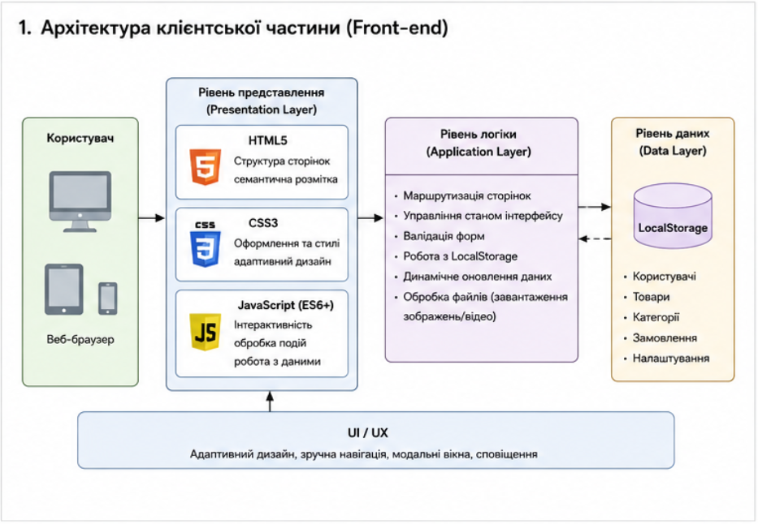
Рис. 2.1 – Архітектура інтернет-магазину ювелірних виробів
Архітектура побудована таким чином, щоб забезпечити незалежність окремих модулів та спростити процес подальшого супроводу програмного забезпечення.

2.2 Вибір засобів розробки програмного забезпечення

Для реалізації вебзастосунку було виконано аналіз сучасних технологій веброзробки та обрано програмні засоби, які забезпечують необхідну функціональність, продуктивність, простоту підтримки та можливість подальшого розвитку системи.
Основою інтерфейсу вебзастосунку стала мова розмітки HTML5. Дана технологія є сучасним стандартом створення вебсторінок та підтримується всіма популярними браузерами. Використання HTML5 дозволяє формувати логічну структуру документа, застосовувати семантичні елементи та забезпечувати коректну індексацію сторінок пошуковими системами. Як альтернативи розглядалися шаблонізатори Pug та JSX, однак їх використання потребувало б додаткових інструментів збірки та ускладнювало структуру проєкту. Тому для дипломного проєкту було обрано класичний підхід із використанням HTML5.
Для оформлення інтерфейсу використано технологію CSS3. Вона забезпечує гнучке налаштування зовнішнього вигляду сторінок, підтримує адаптивний дизайн та дозволяє створювати сучасні користувацькі інтерфейси без використання сторонніх бібліотек. Як альтернативні рішення розглядалися Bootstrap та Tailwind CSS. Bootstrap надає великий набір готових компонентів, проте створює залежність від зовнішнього фреймворку та може призводити до надлишковості стилів. Tailwind CSS забезпечує високу гнучкість, але ускладнює читання HTML-коду через значну кількість службових класів. З огляду на це було прийнято рішення використовувати власну систему стилізації на основі CSS3.
Для реалізації клієнтської логіки застосунку було використано JavaScript. Дана мова програмування дозволяє реалізувати інтерактивні елементи інтерфейсу, обробляти дії користувача, керувати відображенням даних та забезпечувати взаємодію між окремими компонентами системи. Серед альтернатив розглядалися React, Vue.js та Angular. Незважаючи на їхні переваги, використання зазначених фреймворків для даного проєкту було недоцільним через відносно невеликий масштаб системи. Нативний JavaScript забезпечує достатній рівень функціональності та дозволяє уникнути зайвої складності архітектури.
Використання Firebase
Firebase було обрано як платформу для зберігання даних та забезпечення взаємодії між компонентами вебзастосунку. Даний сервіс надає хмарну інфраструктуру для роботи з базою даних, автентифікації користувачів, зберігання файлів та інших сервісів, необхідних для функціонування сучасних вебзастосунків.
У межах проєкту Firebase використовується для централізованого зберігання інформації про користувачів, товари, замовлення та мультимедійні файли. Завдяки хмарній архітектурі всі дані доступні незалежно від пристрою користувача та не залежать від локального середовища браузера.
Як альтернативні рішення розглядалися MySQL, PostgreSQL, MongoDB та LocalStorage. Використання реляційних баз даних потребувало б розгортання окремої серверної інфраструктури та налаштування серверної частини. LocalStorage забезпечує лише локальне збереження інформації в межах одного браузера та не дозволяє організувати централізоване керування даними.
Перевагами Firebase є простота інтеграції, масштабованість, висока доступність сервісів, підтримка хмарного зберігання даних та можливість швидкого розгортання застосунку без додаткового адміністрування серверів.

2.3 Проєктування структури сайту

Одним із ключових етапів проєктування вебзастосунку є формування структури сайту.
Грамотно побудована структура забезпечує швидкий доступ до інформації та покращує навігацію для користувачів.
У межах проєкту було розроблено багаторівневу структуру сайту, яка включає основні та допоміжні сторінки.
Головна сторінка виконує роль центрального елемента навігації. Саме з неї користувач отримує доступ до всіх розділів системи.
Структура сайту включає такі сторінки:
– головна сторінка;
– каталог виробів;
– категорії товарів;
– сторінка «Про нас»;
– сторінка «Контакти»;
– сторінка авторизації;
– сторінка реєстрації;
– форма оформлення замовлення;
– адміністративна панель.
Структуру вебресурсу наведено на рисунку 2.2.
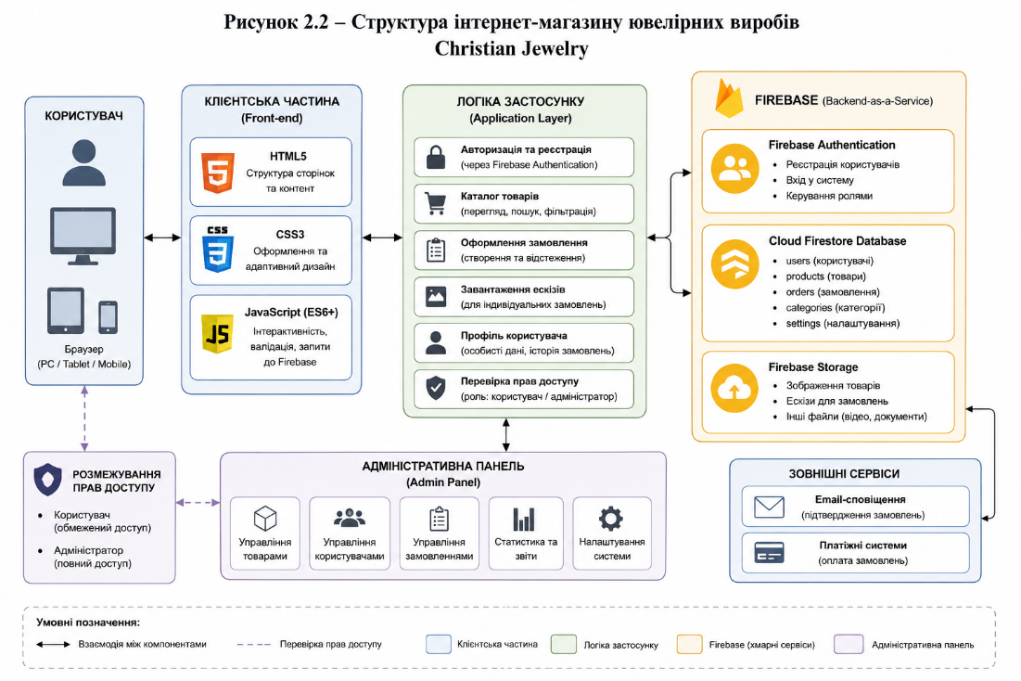
Рис. 2.2 – Структура інтернет-магазину ювелірних виробів
Основні категорії товарів представлені такими розділами:
– каблучки;
– сережки;
– браслети;
– підвіски;
– кольє;
– брошки;
– індивідуальні замовлення.
Поділ товарів на категорії значно спрощує пошук необхідної продукції та підвищує зручність користування сайтом.

2.4 Проєктування бази даних

Для забезпечення надійного зберігання та обробки інформації у вебзастосунку використовується хмарна платформа Firebase. Вона забезпечує централізоване зберігання даних, синхронізацію інформації між клієнтськими пристроями та підтримку механізмів автентифікації користувачів.
Під час проєктування структури даних було визначено основні сутності, необхідні для функціонування інтернет-магазину. До них належать користувачі, товари, категорії товарів, замовлення та адміністратори.
Сутність Users використовується для зберігання інформації про зареєстрованих користувачів системи. Для кожного користувача зберігаються унікальний ідентифікатор, ім’я, адреса електронної пошти, роль та дата реєстрації.
Сутність Products містить інформацію про ювелірні вироби, представлені в каталозі магазину. Для кожного товару зберігаються назва, опис, категорія, ціна, фотографія та інші характеристики, необхідні для відображення продукції на сайті.
Сутність Categories використовується для групування товарів за тематичними категоріями, що спрощує навігацію та пошук необхідних виробів.
Сутність Orders призначена для зберігання інформації про замовлення користувачів. Для кожного замовлення фіксуються дані про користувача, перелік товарів, дату створення замовлення та поточний статус його виконання.
Окремо передбачено зберігання інформації про адміністраторів системи, які мають розширені права доступу та виконують функції управління контентом інтернет-магазину.
Структура даних була спроєктована таким чином, щоб забезпечити швидкий доступ до інформації, можливість подальшого розширення функціоналу та ефективну взаємодію між усіма компонентами системи.

2.5 Проєктування ролей користувачів

Для забезпечення безпеки даних та розмежування доступу до функціональних можливостей вебзастосунку було реалізовано рольову модель доступу. Такий підхід дозволяє надавати користувачам лише ті права, які необхідні для виконання їхніх функцій.
У системі передбачено три основні ролі: гість, зареєстрований користувач та адміністратор.
Гість має мінімальний рівень доступу та може переглядати інформацію про компанію, каталог товарів і загальнодоступний контент сайту без необхідності проходження процедури реєстрації.
Після створення облікового запису користувач отримує додаткові можливості, серед яких оформлення замовлень, створення індивідуальних заявок на виготовлення виробів, завантаження власних ескізів або фотографій та взаємодія з адміністрацією магазину.
Адміністратор має повний доступ до функціональних можливостей системи. До його основних повноважень належать управління каталогом товарів, редагування категорій, перегляд та обробка замовлень, керування користувачами, формування звітів та експорт даних.
Використання рольової моделі дозволяє підвищити рівень безпеки системи, спростити адміністрування ресурсу та забезпечити контроль доступу до критично важливих функцій. Схему розмежування прав доступу наведено на рисунку 2.4.

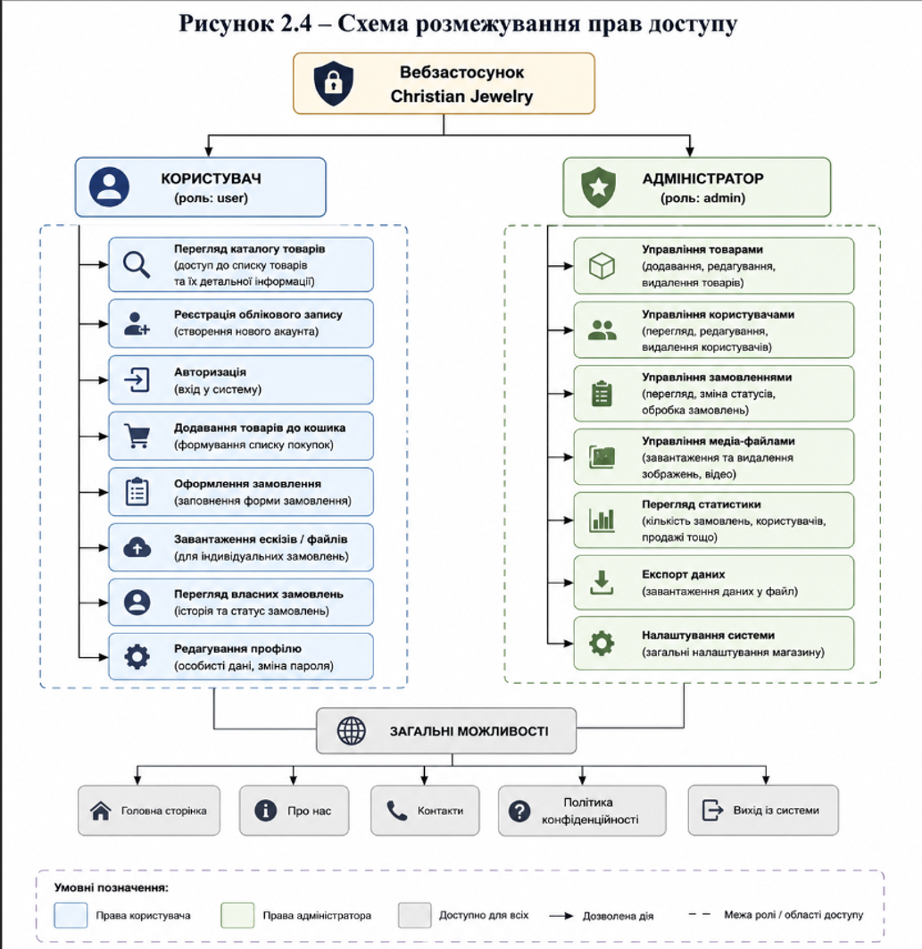
Рис. 2.4 – Схема розмежування прав доступу

2.6 Проєктування UML-діаграми класів

Для опису внутрішньої структури програмного забезпечення було використано UML-діаграму класів. Даний тип діаграм дозволяє відобразити основні об’єкти системи, їх атрибути, методи та взаємозв’язки між ними.
У межах розроблюваного вебзастосунку було виділено декілька основних класів: User, Product, Category, Order та Admin.
Клас User використовується для представлення зареєстрованих користувачів системи та містить інформацію про облікові дані, роль і персональні відомості користувача. Основними операціями є реєстрація, авторизація, вихід із системи та створення замовлень.
Клас Product описує ювелірні вироби, представлені в каталозі магазину. Він містить інформацію про назву товару, опис, вартість, категорію та зображення виробу.
Клас Category використовується для групування товарів за тематичними категоріями та забезпечує зручну навігацію в каталозі продукції.
Клас Order відповідає за оформлення та обробку замовлень користувачів. Він містить інформацію про дату створення замовлення, його поточний статус, перелік товарів та користувача, який створив замовлення.
Клас Admin є спеціалізованим класом, що реалізує адміністративні функції системи. Адміністратор має можливість керувати товарами, категоріями, користувачами та замовленнями.
Між класами встановлено відповідні логічні зв’язки. Один користувач може створювати декілька замовлень, тому між класами User та Order існує зв’язок типу «один до багатьох». Аналогічно одна категорія може містити багато товарів, що формує зв’язок «один до багатьох» між класами Category та Product.
Розроблена UML-діаграма дозволила формалізувати структуру програмного забезпечення та спростити процес реалізації функціональних модулів системи. UML-діаграму класів наведено на рисунку 2.5.

2.7 Проєктування інтерфейсу користувача

Одним із ключових елементів успішного функціонування інтернет-магазину є зручний та зрозумілий користувацький інтерфейс. Від якості інтерфейсу залежить швидкість виконання користувачем необхідних дій, ефективність взаємодії із системою та загальне враження від роботи з вебзастосунком.
Під час проєктування інтерфейсу вебзастосунку було враховано принципи простоти використання, логічності навігації, адаптивності та мінімізації кількості дій, необхідних для виконання основних операцій.
Для оформлення вебресурсу було обрано сучасний мінімалістичний стиль, який акцентує увагу користувача на представлених ювелірних виробах. Кольорова гама, типографіка та компонування елементів інтерфейсу були підібрані з урахуванням специфіки ювелірної тематики та сучасних тенденцій вебдизайну.
Головна сторінка виконує функцію презентації компанії та забезпечує швидкий доступ до основних розділів сайту. На ній розміщено логотип, навігаційне меню, рекламний банер, блок категорій товарів, популярні вироби та контактну інформацію. Макет головної сторінки наведено на рисунку 2.6.
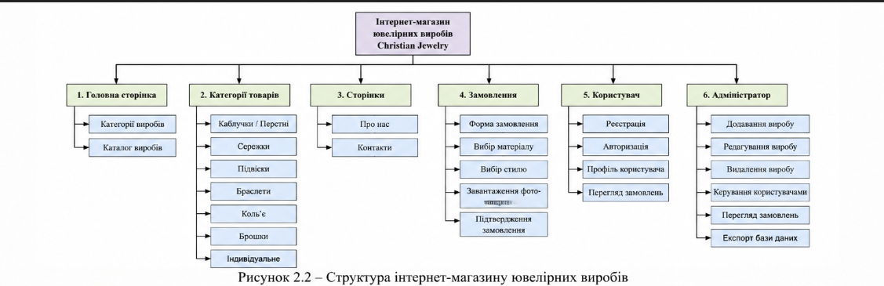
Рис. 2.6 – Макет головної сторінки
Одним із центральних елементів системи є каталог продукції. Для кожного виробу відображаються фотографія, назва, короткий опис та ціна. Такий підхід забезпечує швидке ознайомлення користувача з асортиментом та спрощує процес вибору товару.
Окрему увагу приділено реалізації форми індивідуального замовлення. Користувач має можливість завантажити власне зображення або ескіз майбутнього виробу, додати побажання щодо його виготовлення та передати інформацію адміністратору для подальшої обробки.
Таким чином, спроєктований інтерфейс забезпечує зручну взаємодію користувачів із системою, сприяє ефективному представленню продукції та створює умови для комфортного оформлення замовлень.

РОЗДІЛ 3. РОЗРОБКА ТА РЕАЛІЗАЦІЯ ПРОГРАМНОГО ЗАБЕЗПЕЧЕННЯ

3.1 Реалізація системи авторизації та автентифікації

Система авторизації та автентифікації є одним із ключових компонентів автоматизованої системи EduControl, оскільки забезпечує захист інформації та контроль доступу користувачів до функціональних можливостей програмного забезпечення.
Основним призначенням підсистеми є перевірка облікових даних користувача та визначення його ролі для подальшого надання відповідних прав доступу до ресурсів системи.
Для реалізації механізму авторизації використовується мова програмування PHP та база даних MySQL. Дані про користувачів зберігаються у таблиці users, яка містить інформацію про логін, пароль, роль користувача та інші службові відомості.
Процес автентифікації складається з кількох послідовних етапів:
- Введення користувачем логіна та пароля.
- Передача даних на сервер.
- Перевірка наявності користувача в базі даних.
- Перевірка правильності пароля.
- Створення сесії користувача.
- Визначення ролі користувача.
- Перенаправлення до відповідного інтерфейсу системи.
Під час реалізації вебзастосунку Christian Jewelry особливу увагу було приділено створенню зручного та інтуїтивно зрозумілого користувацького інтерфейсу.

3.2 Реалізація інтерфейсу

Інтерфейс системи розроблено відповідно до сучасних принципів вебдизайну, що забезпечують комфортну взаємодію користувача із програмним продуктом.
Головна сторінка вебзастосунку виконує роль центрального інформаційного вузла системи та надає користувачам доступ до основних функцій інтернет-магазину. На сторінці розміщено навігаційне меню, блок категорій товарів, інформацію про компанію, популярні вироби та контактні дані. Така структура дозволяє швидко отримати доступ до необхідної інформації та спрощує навігацію між розділами сайту.
Каталог продукції реалізовано у вигляді набору карток товарів, кожна з яких містить зображення виробу, назву, короткий опис та вартість. Для підвищення зручності користування передбачено можливість перегляду детальної інформації про товар. Користувач може ознайомитися з характеристиками виробу, переглянути додаткові фотографії та прийняти рішення щодо оформлення замовлення.
Для забезпечення коректного відображення сайту на різних пристроях було реалізовано адаптивний дизайн. Завдяки використанню медіазапитів CSS інтерфейс автоматично підлаштовується під роздільну здатність екрана, забезпечуючи комфортну роботу як на персональних комп'ютерах, так і на планшетах та смартфонах.
Особливістю системи є наявність форми створення індивідуального замовлення. Користувач може завантажити власне зображення або ескіз майбутнього виробу, вказати додаткові побажання та передати інформацію для подальшої обробки адміністратором. Даний функціонал розширює можливості стандартного інтернет-магазину та дозволяє враховувати індивідуальні потреби клієнтів.

Функціональна логіка вебзастосунку реалізована засобами мови програмування JavaScript. Використання клієнтських сценаріїв дозволило забезпечити інтерактивність інтерфейсу та виконання основних бізнес-процесів системи.
Однією з основних функцій є реєстрація та авторизація користувачів. Після введення реєстраційних даних виконується перевірка коректності заповнення форми, після чого інформація зберігається у локальному сховищі браузера. Під час авторизації система здійснює перевірку введених облікових даних та надає доступ до відповідних функцій залежно від ролі користувача.
Механізм управління каталогом забезпечує додавання, редагування та видалення товарів. Дані про вироби зберігаються у структурованому вигляді та використовуються для автоматичного формування каталогу продукції. При внесенні змін адміністратором інформація миттєво оновлюється у користувацькому інтерфейсі.
Для обробки індивідуальних замовлень реалізовано механізм завантаження мультимедійних файлів. Система дозволяє додавати фотографії або відеоматеріали, які використовуються як основа для створення персоналізованих ювелірних виробів. Після надсилання форми всі дані передаються до системи обробки замовлень та стають доступними адміністратору.
Значна увага була приділена забезпеченню цілісності даних. Перед збереженням інформації виконуються перевірки коректності введених значень, що дозволяє мінімізувати кількість помилок користувача та підвищити надійність роботи системи.
Для збереження інформації використовується LocalStorage браузера. Даний підхід забезпечує автономність роботи застосунку та дозволяє зберігати дані між сеансами роботи користувача без використання зовнішньої бази даних.

3.3 Реалізація системи категорій товарів

Для зручності пошуку продукції всі ювелірні вироби були поділені на окремі категорії.
Використання категорій дозволяє користувачеві швидко знаходити необхідні товари без перегляду всього асортименту.
У системі реалізовано такі категорії:
– каблучки;
– сережки;
– браслети;
– підвіски;
– кольє;
– брошки;
– індивідуальні замовлення.

Рис. 3.1 – Відображення категорій товарів
Кожна категорія представлена окремою секцією та містить перелік відповідних товарів.
Для реалізації даного функціоналу використовувалися HTML-контейнери та JavaScript-функції для відображення відповідних елементів.
Такий підхід забезпечує простоту подальшого розширення асортименту магазину.

3.4 Реалізація системи реєстрації користувачів

Одним із важливих елементів сучасного вебзастосунку є система реєстрації користувачів.
Реєстрація дозволяє ідентифікувати клієнтів та надавати їм додаткові можливості взаємодії із системою.
Для створення нового облікового запису користувач повинен заповнити реєстраційну форму.
Форма містить такі поля:
– ім'я користувача;
– електронна адреса;
– пароль;
– підтвердження пароля.
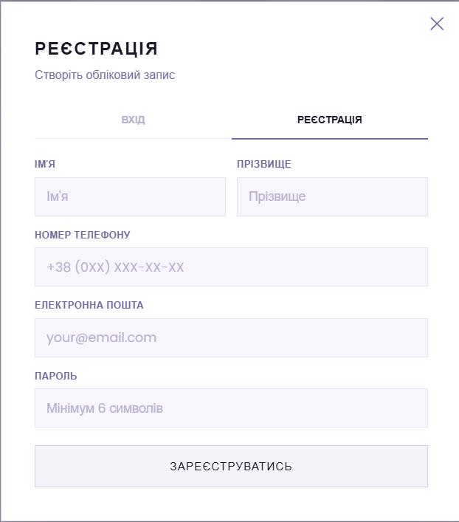
Рис. 3.2 – Форма реєстрації користувача
Після введення інформації виконується перевірка коректності заповнення полів.
Система контролює:
– наявність обов'язкових даних;
– правильність формату електронної адреси;
– відповідність паролів.
Після успішної перевірки дані користувача зберігаються в системі.
Реалізація даного модуля значно підвищує функціональність вебресурсу та дозволяє персоналізувати взаємодію із клієнтами.

3.5 Реалізація системи авторизації

Після реєстрації користувач отримує можливість входу до системи.
Для цього було реалізовано форму авторизації.
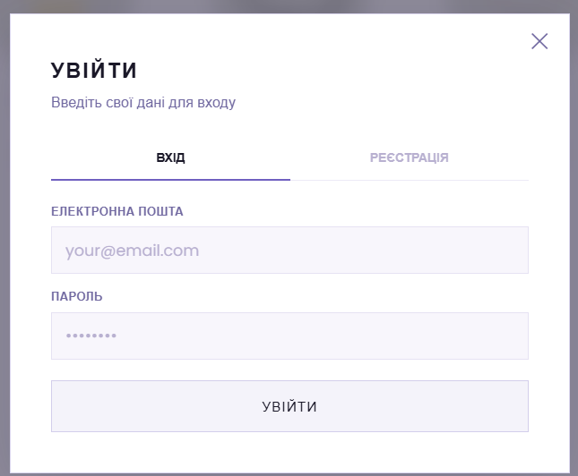
Рис. 3.5 – Вікно авторизації користувача

Користувач вводить:
– електронну адресу;
– пароль.
Після перевірки введених даних система надає доступ до функціоналу особистого облікового запису.
Основними завданнями системи авторизації є:
– перевірка достовірності даних;
– контроль доступу;
– захист адміністративних функцій;
– ідентифікація користувача.
У процесі тестування було перевірено різні сценарії входу до системи, включаючи введення неправильних облікових даних та спроби несанкціонованого доступу.
Результати тестування підтвердили правильність роботи механізму авторизації.

3.6 Реалізація форми оформлення замовлення

Одним із головних функціональних модулів розробленого вебзастосунку є система оформлення замовлень.
Саме цей модуль забезпечує взаємодію між клієнтом та магазином у процесі придбання продукції.
Для оформлення замовлення користувач повинен заповнити спеціальну форму.
До форми входять такі поля:
– ім'я замовника;
– контактний номер телефону;
– електронна пошта;
– назва виробу;
– опис побажань;
– додатковий коментар.
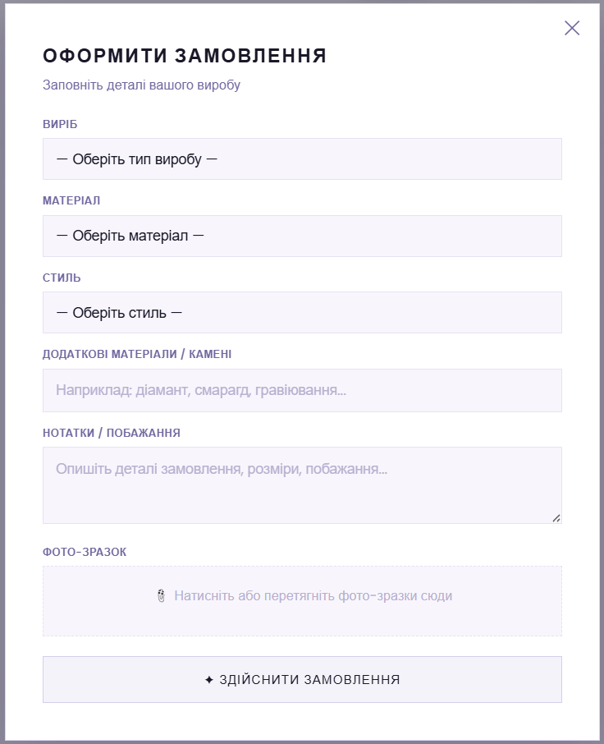
Рис. 3.6 – Форма оформлення замовлення
Після натискання кнопки підтвердження система обробляє введені дані та формує заявку на виготовлення або придбання виробу.
Перевагою даного підходу є простота використання та мінімальна кількість дій, необхідних для оформлення замовлення.
Таким чином забезпечується високий рівень зручності для клієнтів та ефективна взаємодія із магазином.

3.7 Реалізація завантаження фотографій для індивідуальних замовлень

Однією з особливостей розробленого інтернет-магазину є можливість оформлення індивідуальних замовлень із використанням власних ескізів або зображень користувача.
Дана функція була реалізована з метою розширення можливостей сервісу та надання клієнтам можливості отримати унікальні ювелірні вироби відповідно до власних побажань.
У процесі оформлення замовлення користувач може завантажити файл із зображенням майбутнього виробу або прикладом дизайну, який буде використано під час подальшого виготовлення прикраси.
Для реалізації даної функції використано елемент вибору файлів, який підтримується сучасними браузерами.
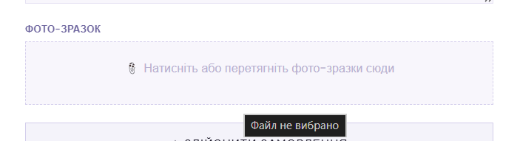
Рис. 3.7 – Завантаження фотографії користувачем
Основними перевагами реалізованого рішення є:
– простота використання;
– швидке завантаження файлів;
– підтримка популярних графічних форматів;
– можливість персоналізації замовлень.
Після вибору файлу система перевіряє його наявність та коректність завантаження.
У результаті адміністратор отримує всю необхідну інформацію для подальшого опрацювання індивідуального замовлення.
Наявність такого функціоналу значно підвищує конкурентоспроможність інтернет-магазину та дозволяє залучати нових клієнтів.

3.8 Реалізація адміністративної панелі

Для ефективного управління роботою вебресурсу було розроблено спеціальну адміністративну панель.
Адміністративна панель являє собою окремий функціональний модуль, який забезпечує контроль над усіма основними компонентами системи.
Основною метою створення адміністративної панелі є автоматизація процесів управління контентом без необхідності внесення змін безпосередньо до програмного коду.
Рис. 3.8 – Головне вікно адміністративної панелі
Після авторизації адміністратор отримує доступ до набору інструментів для керування інформацією.
Основні можливості адміністративної панелі:
– додавання товарів;
– редагування товарів;
– видалення товарів;
– перегляд користувачів;
– управління замовленнями;
– експорт даних;
– перегляд статистичної інформації.
Інтерфейс адміністративної панелі був розроблений з урахуванням принципів зручності використання та мінімізації часу виконання основних операцій.
Завдяки цьому адміністратор може швидко здійснювати необхідні дії без додаткового навчання.

3.9 Реалізація модуля управління товарами

Управління товарами є одним із ключових завдань адміністративної панелі.
Для реалізації даного функціоналу було створено спеціальний модуль, який забезпечує повний контроль над асортиментом продукції.
Адміністратор має можливість:
– додавати нові вироби;
– редагувати характеристики існуючих товарів;
– змінювати ціни;
– оновлювати фотографії;
– видаляти застарілі позиції.
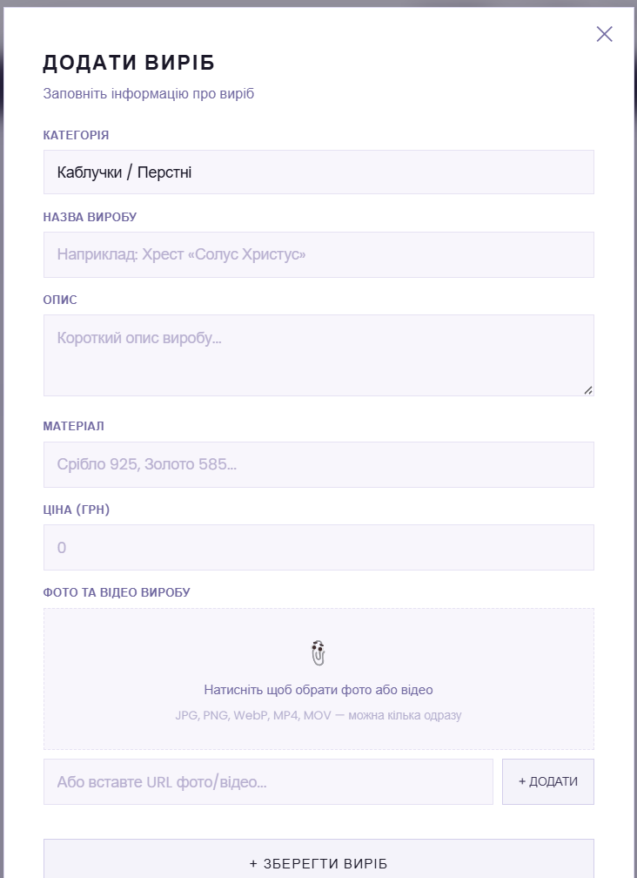
Рис. 3.9 – Вікно додавання нового товару
Під час додавання товару адміністратор вводить інформацію про виріб у відповідні поля форми.
До основних параметрів товару належать:
– назва;
– опис;
– категорія;
– ціна;
– фотографія.
Після підтвердження введених даних інформація автоматично додається до каталогу.
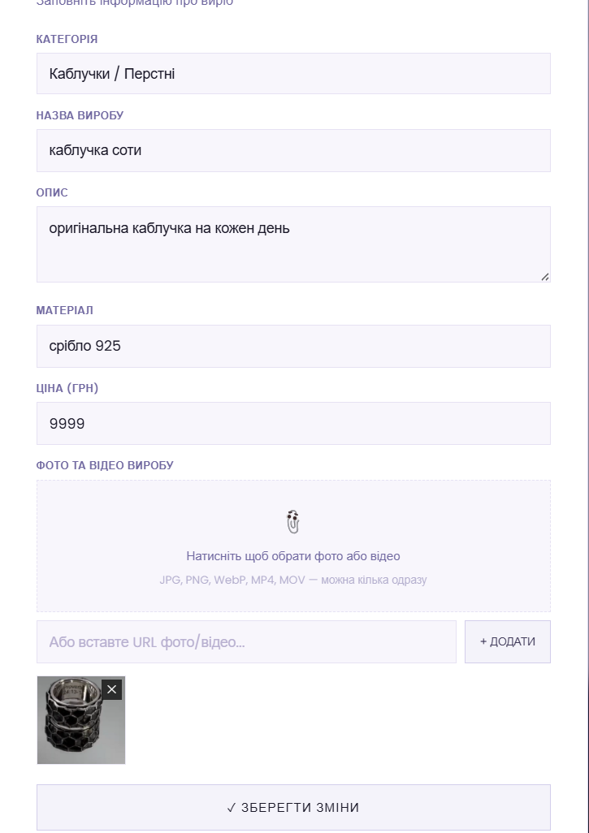
Рис. 3.10 – Редагування інформації про товар
Можливість швидкого оновлення інформації дозволяє підтримувати актуальність каталогу та оперативно реагувати на зміни асортименту.

3.10 Реалізація управління користувачами

Для забезпечення контролю над роботою системи було реалізовано механізм управління користувачами.
Даний модуль дозволяє переглядати інформацію про зареєстрованих відвідувачів та здійснювати адміністрування їхніх облікових записів.

Основними функціями модуля є:
– перегляд списку користувачів;
– пошук необхідного користувача;
– перегляд контактних даних;
– контроль активності користувачів.
Наявність централізованого механізму управління дозволяє підвищити рівень безпеки системи та спрощує процес адміністрування.
Під час тестування було перевірено коректність відображення інформації та працездатність усіх елементів управління.
Отримані результати підтвердили правильність функціонування розробленого модуля.

3.11 Реалізація експорту даних

Для спрощення роботи адміністратора було реалізовано функцію експорту даних.
Дана можливість використовується для створення резервних копій інформації та формування звітної документації.
Експорт може використовуватися для збереження:
– інформації про товари;
– списків користувачів;
– даних про замовлення;
– статистичної інформації.
Основними перевагами реалізованого механізму є:
– швидке формування звітів;
– підвищення безпеки даних;
– можливість резервного копіювання;
– спрощення адміністрування.
Наявність функції експорту є важливим елементом сучасних інформаційних систем і значно полегшує подальшу роботу із накопиченими даними.

3.12 Реалізація адаптивного дизайну

У сучасних умовах значна частина користувачів здійснює перегляд вебресурсів за допомогою мобільних пристроїв.
Саме тому одним із важливих завдань під час розробки інтернет-магазину стало забезпечення адаптивності інтерфейсу.
Адаптивний дизайн дозволяє автоматично змінювати розташування елементів залежно від розміру екрана пристрою.
Для реалізації адаптивності використовувалися:
– медіазапити CSS;
– гнучкі сітки;
– адаптивні блоки;
– масштабовані зображення.
Під час тестування було перевірено роботу сайту на різних пристроях та при різних роздільних здатностях екрана.
Результати показали коректне відображення інтерфейсу та стабільну роботу всіх функціональних елементів.
Використання адаптивного дизайну дозволяє забезпечити комфортну роботу користувачів незалежно від типу пристрою, що позитивно впливає на популярність вебресурсу.

РОЗДІЛ 4. ТЕСТУВАННЯ ТА ВПРОВАДЖЕННЯ ВЕБЗАСТОСУНКУ

4.1 Тестування функціональних можливостей

З метою перевірки працездатності розробленого вебзастосунку було проведено комплексне тестування його функціональних можливостей. Основною метою тестування стало виявлення можливих помилок, перевірка коректності виконання бізнес-логіки та підтвердження відповідності реалізованого функціоналу поставленим вимогам.
Тестування проводилося методом функціональної перевірки основних модулів системи. Особлива увага приділялася роботі механізмів реєстрації користувачів, авторизації, управління каталогом товарів, створення індивідуальних замовлень та функціям адміністративної панелі.
Таблиця 4.1 – Результати тестування функціональних модулів
Функціональний модуль | Тестова дія | Очікуваний результат | Результат
Реєстрація користувача | Введення коректних даних | Створення облікового запису | Успішно
Авторизація | Введення правильного логіна та пароля | Вхід до системи | Успішно
Авторизація | Введення неправильного пароля | Виведення повідомлення про помилку | Успішно
Каталог товарів | Перегляд товарів | Відображення списку виробів | Успішно
Додавання товару | Створення нового запису | Товар додається до каталогу | Успішно
Редагування товару | Зміна характеристик виробу | Дані оновлюються | Успішно
Видалення товару | Видалення запису | Товар видаляється з каталогу | Успішно
Завантаження фото | Додавання зображення до замовлення | Файл зберігається | Успішно
Створення індивідуального замовлення | Надсилання форми | Замовлення реєструється в системі | Успішно
Експорт даних | Формування файлу експорту | Дані експортуються коректно | Успішно

Проведене тестування підтвердило стабільність роботи програмного забезпечення та відсутність критичних помилок, які можуть впливати на працездатність системи. Усі функціональні модулі успішно виконують покладені на них завдання та забезпечують коректну взаємодію користувача з вебзастосунком.

4.2 Тестування функціональних модулів
Під час тестування було перевірено основні функціональні можливості вебзастосунку.
Таблиця 4.2 – Результати тестування функціональних модулів
№ | Функція | Очікуваний результат | Результат
1 | Реєстрація користувача | Створення облікового запису | Виконано
2 | Авторизація користувача | Вхід до системи | Виконано
3 | Перегляд каталогу | Відображення товарів | Виконано
4 | Пошук товарів | Виведення результатів пошуку | Виконано
5 | Перегляд картки товару | Відображення інформації про товар | Виконано
6 | Додавання до кошика | Товар додається до кошика | Виконано
7 | Оформлення замовлення | Створення нового замовлення | Виконано
8 | Завантаження власного дизайну | Збереження файлу на сервері | Виконано
9 | Робота адміністратора | Управління товарами | Виконано
10 | Формування списку замовлень | Відображення замовлень | Виконано
У процесі тестування критичних помилок виявлено не було. Усі функціональні модулі працювали відповідно до технічного завдання.
Особлива увага приділялася перевірці правильності роботи кошика покупця та оформлення замовлень. Після додавання товарів до кошика система коректно зберігала інформацію про вибрані позиції та відображала загальну вартість покупки.
Також було протестовано механізм індивідуального замовлення прикрас із завантаженням власного зображення користувача. Система успішно здійснювала перевірку типу файлу та його збереження на сервері.

4.3 Аналіз результатів тестування
Проведене тестування показало, що розроблений вебзастосунок відповідає функціональним та нефункціональним вимогам, визначеним на етапі проєктування.
Система забезпечує стабільну роботу всіх основних модулів, зокрема:
– управління користувачами;
– роботу каталогу товарів;
– оформлення замовлень;
– обробку індивідуальних заявок;
– адміністрування контенту.
Перевірка швидкодії показала, що сторінки завантажуються протягом кількох секунд навіть за умови наявності значної кількості товарів у каталозі.
Тестування інтерфейсу підтвердило зручність навігації та простоту використання системи для користувачів різного рівня підготовки.
За результатами проведених випробувань можна зробити висновок, що програмний продукт є працездатним та готовим до впровадження.

4.4 Рекомендації щодо впровадження системи

Для ефективного впровадження вебзастосунку рекомендується розміщення системи на вебсервері з підтримкою PHP та системи керування базами даних MySQL.
Перед введенням системи в експлуатацію необхідно виконати такі дії:
– налаштувати серверне середовище;
– створити та імпортувати структуру бази даних;
– налаштувати резервне копіювання даних;
– забезпечити захищене з'єднання через SSL-сертифікат;
– провести навчання адміністратора системи.
Використання вебзастосунку дозволить автоматизувати процес продажу продукції, покращити взаємодію з клієнтами та спростити управління замовленнями.

4.5 Перспективи подальшого розвитку проєкту

Розроблений вебзастосунок має значний потенціал для подальшого вдосконалення.
Перспективними напрямами розвитку є:
– інтеграція систем онлайн-оплати;
– автоматичне формування накладних;
– підключення служби доставки;
– реалізація особистого кабінету клієнта;
– впровадження системи відгуків та рейтингів;
– розробка мобільного застосунку;
– інтеграція з соціальними мережами;
– використання систем аналітики продажів.
Реалізація зазначених можливостей дозволить підвищити ефективність роботи інтернет-магазину та покращити якість обслуговування клієнтів.

Таблиця 4.2 – Перевірка адаптивності
Пристрій | Роздільна здатність | Результат
ПК | 1920×1080 | Коректно
Ноутбук | 1366×768 | Коректно
Планшет | 768×1024 | Коректно
Смартфон | 390×844 | Коректно
Таблиця 4.3 – Перевірка продуктивності
Показник | Значення
Час завантаження головної сторінки | до 2 с
Час відкриття каталогу | до 1 с
Час обробки замовлення | до 1 с
Час завантаження зображення | до 3 с

ВИСНОВОК

У кваліфікаційній роботі було розроблено автоматизовану систему У результаті виконання дипломного проєкту було розроблено вебзастосунок онлайн-магазину Christian Jewelry, призначений для продажу християнських ювелірних виробів та оформлення індивідуальних замовлень.
У ході виконання роботи проведено аналіз предметної області та досліджено існуючі рішення у сфері електронної комерції. На основі отриманих результатів було сформовано функціональні та нефункціональні вимоги до майбутньої системи.
Під час проєктування розроблено архітектуру програмного забезпечення, спроєктовано структуру бази даних та визначено взаємодію між окремими компонентами системи. Для реалізації програмного продукту використано сучасні вебтехнології HTML5, CSS3, JavaScript, PHP та MySQL.
У процесі розробки створено основні функціональні модулі системи: каталог товарів, систему реєстрації та авторизації користувачів, кошик покупця, модуль оформлення замовлень, механізм завантаження індивідуальних дизайнів та адміністративну панель управління.
Проведене тестування підтвердило працездатність розробленого програмного забезпечення та його відповідність поставленим вимогам. Усі функціональні модулі працюють коректно, забезпечують стабільну взаємодію між користувачем і системою та дозволяють ефективно виконувати поставлені завдання.
Практичне значення роботи полягає у можливості використання створеного вебзастосунку для організації онлайн-продажів продукції, автоматизації обробки замовлень та покращення взаємодії з клієнтами.
Отже, поставлену мету кваліфікаційної роботи досягнуто, а всі визначені завдання успішно виконано.

СПИСОК ВИКОРИСТАНИХ ДЖЕРЕЛ

- Bootstrap Documentation [Електронний ресурс]. – Режим доступу: https://getbootstrap.com/docs/
- Connolly T., Begg C. Database Systems: A Practical Approach to Design, Implementation and Management. – 6th ed. – Pearson, 2014. – 1440 p.
- Duckett J. HTML and CSS: Design and Build Websites. – John Wiley & Sons, 2011. – 490 p.
- Duckett J. JavaScript and jQuery: Interactive Front-End Web Development. – John Wiley & Sons, 2014. – 640 p.
- Elmasri R., Navathe S. Fundamentals of Database Systems. – 7th ed. – Pearson, 2016. – 1272 p.
- Fowler M. UML Distilled: A Brief Guide to the Standard Object Modeling Language. – 3rd ed. – Addison-Wesley, 2003. – 208 p.
- Gamma E., Helm R., Johnson R., Vlissides J. Design Patterns: Elements of Reusable Object-Oriented Software. – Addison-Wesley, 1994. – 395 p.
- HTML Living Standard [Електронний ресурс]. – Режим доступу: https://html.spec.whatwg.org/
- Krug S. Don't Make Me Think, Revisited: A Common Sense Approach to Web Usability. – 3rd ed. – New Riders, 2014. – 216 p.
- Martin R. Clean Code: A Handbook of Agile Software Craftsmanship. – Prentice Hall, 2008. – 464 p.
- MDN Web Docs. HTML Reference [Електронний ресурс]. – Режим доступу: https://developer.mozilla.org/
- MDN Web Docs. JavaScript Guide [Електронний ресурс]. – Режим доступу: https://developer.mozilla.org/en-US/docs/Web/JavaScript/Guide
- MySQL Reference Manual [Електронний ресурс]. – Режим доступу: https://dev.mysql.com/doc/
- OWASP Top 10 [Електронний ресурс]. – Режим доступу: https://owasp.org/www-project-top-ten/
- PHP Documentation [Електронний ресурс]. – Режим доступу: https://www.php.net/docs.php
- Pressman R., Maxim B. Software Engineering: A Practitioner's Approach. – 9th ed. – McGraw-Hill Education, 2019. – 992 p.
- Silberschatz A., Korth H., Sudarshan S. Database System Concepts. – 7th ed. – McGraw-Hill Education, 2019. – 1376 p.
- Sommerville I. Software Engineering. – 10th ed. – Pearson Education, 2015. – 816 p.

ДОДАТКИ

